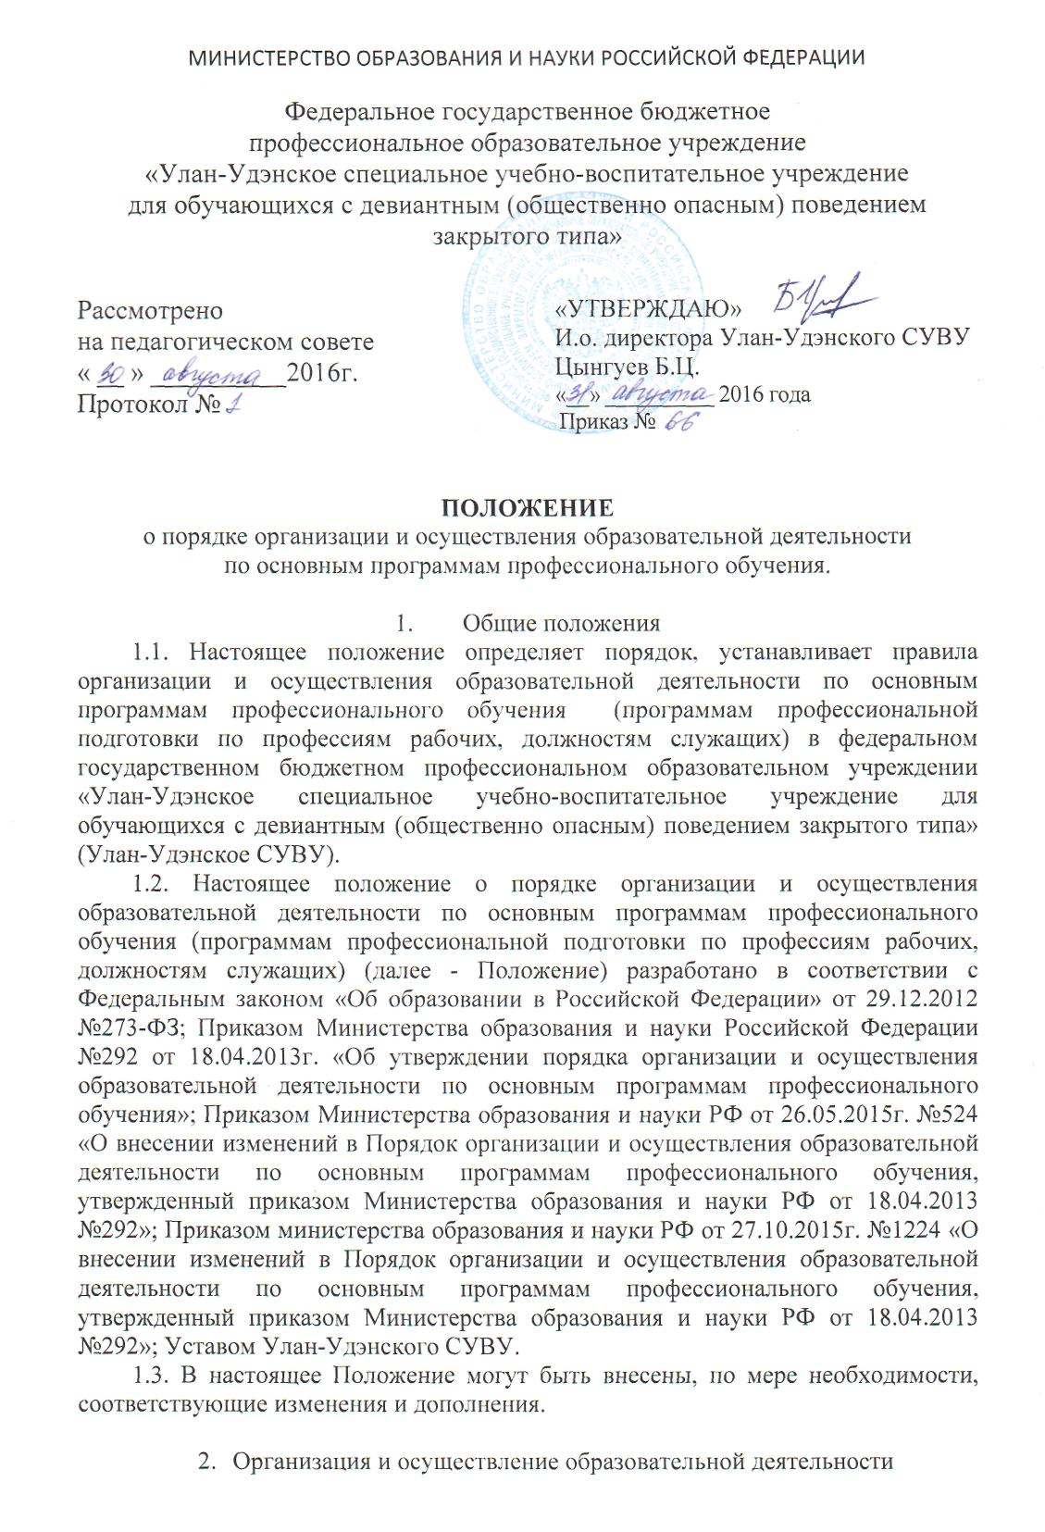

по основным программам профессионального обучения

(программам профессиональной подготовки по профессиям рабочих,

должностям служащих).

1. Реализация образовательной деятельности по основным программам профессиональ­ного обучения (программам профессиональной подготовки по профессиям рабочих, должно­стям служащих) направлена на удовлетворение образовательных и профессиональных потреб­ностей, профессиональное развитие обучающихся, обеспечение соответствия его квалификации меняющимся условиям профессиональной деятельности и социальной среды.
2. Форма обучения по основным программам профессионального обучения (программам профессиональной подготовки по профессиям рабочих, должностям служащих), определена -очная.
3. Содержание и продолжительность профессионального обучения по каждой профес­сии рабочего, должности служащего определяются конкретной программой профессионально­го обучения, разрабатываемой и утверждаемой учреждением на основе «профессиональных стандартов» (при наличии) или установленных квалификационных требований.

При прохождении профессионального обучения в соответствии с индивидуальным учеб­ным планом его продолжительность может быть изменена Учреждением с учетом особенностей и образовательных потребностей конкретного обучающегося.

1. Обучение по индивидуальному учебному плану, в том числе ускоренное обучение, в пределах осваиваемой по основным программам профессионального обучения (программам профессиональной подготовки по профессиям рабочих, должностям служащих) осуществляется в порядке, установленном локальными нормативными актами училища.
2. К освоению основных программ профессионального обучения по программам про­фессиональной подготовки по профессиям рабочих, должностям служащих допускаются лица различного возраста, в том числе не имеющие основного общего или среднего общего образо­вания, включая лиц с ограниченными возможностями здоровья (с различными формами умственной отсталости) ».

2.6. Сроки начала и окончания профессионального обучения (профессиональной подго­товки) определяются в соответствии с учебным планом конкретной программы профессиональ­ного обучения.

1. Образовательная деятельность по программам профессионального обучения органи­зуется в соответствии с расписанием, которое составляется Учреждением.
2. Реализация программ профессионального обучения сопровождается проведением промежуточной аттестации обучающихся (в форме экзаменов или зачетов). Периодичность и порядок проведения промежуточной аттестации обучающихся устанавливается Учреждением самостоятельно.

2.10. Профессиональное обучение завершается итоговой аттестацией в форме квалифика­ционного экзамена.

2.11. Квалификационный экзамен проводится Учреждением для определения соответствия полученных знаний, умений и навыков программе профессионального обучения и установления на этой основе лицам, прошедшим профессиональное обучение, квалификационных разрядов по соответствующим профессиям рабочих, должностям служащих.

Квалификационный экзамен независимо от вида профессионального включает в себя практическую квалификационную работу и проверку теоретических знаний в пределах квалификационных требований, указанных в квалификационных справочниках, и (или) профессиональных стандартов по соответствующим профессиям рабочих, должностям служащих. К проведению квалификационного экзамена привлекаются представители работода­телей, их объединений.

2.12. Лицам, успешно сдавшим квалификационный экзамен, присваивается разряд по результатам профессионального обучения и выдается свидетельство о профессии рабочего, должности служащего.

Подготовила:

Скворцова Т.С.